

COLEGIUL NAȚIONAL OCTAV ONICESCU

PROIECT - BAZE DE DATE:

FIRMĂ DE ÎNCHIRIAT MAȘINI

Elev: Dănoiu Antonie Profesor coordonator:

Clasa: a XII-a A Dincă Doina Mariana

An școlar 2024 - 2025

CUPRINS

1. MEMORIU JUSTIFICATIV................................................................................................3

2. SCENARIU..........................................................................................................................3

3. ENTITĂȚI ȘI ATRIBUTE...................................................................................................4

4. NORMALIZARE.................................................................................................................5

4. 1. PRIMA FORMĂ NORMALĂ...............................................................................5

4. 2. A DOUA FORMĂ NORMALĂ............................................................................6

4. 3. A TREIA FORMĂ NORMALĂ............................................................................7

5. ERD – FINAL......................................................................................................................8

6. TABELE...............................................................................................................................9

7. MAPARE...........................................................................................................................10

8. CREAREA TABELELOR.................................................................................................11

9. INTEROGĂRI.......................................................................................................................

10. INTERFAȚĂ..........................................................................................................................

11. BIBLIOGRAFIE................................................................................................................12

1. MEMORIU JUSTIFICATIV

Acest proiect are ca scop dezvoltarea unei baze de date pentru o firmă de închiriat mașini. Baza de date va ajuta la organizarea și gestionarea mai eficientă a informațiilor despre clienți, vehicule și contracte. Totodată, va contribui la eliminarea erorilor cauzate de procesarea manuală a datelor și va oferi un sistem mai simplu și mai rapid pentru accesarea informațiilor.

Unul dintre obiectivele principale ale acestui proiect este digitalizarea proceselor interne ale firmei. În prezent, multe dintre operațiuni sunt realizate manual, ceea ce poate duce la pierderi de timp și la dificultăți în urmărirea informațiilor. Cu ajutorul bazei de date, firma va putea să urmărească mai ușor disponibilitatea vehiculelor, să monitorizeze plățile efectuate de clienți și să genereze rapoarte pentru a analiza activitatea.

În plus, proiectul este important pentru că va simplifica interacțiunea dintre clienți și angajații firmei. De exemplu, informațiile despre clienți și contracte vor fi accesibile într-un singur loc, ceea ce va face ca procesul de închiriere să fie mai rapid și mai eficient. De asemenea, baza de date va asigura păstrarea datelor într-un mod sigur, reducând riscul pierderii sau compromiterii informațiilor.

2. SCENARIU

Firma despre care vorbim este specializată în închirierea de mașini și pune la dispoziție o varietate de vehicule, potrivite pentru nevoile diferite ale clienților. De la autoturisme mici și economice până la SUV-uri sau autoutilitare, compania încearcă să acopere cerințele tuturor clienților.

Clienții care doresc să închirieze un vehicul trebuie să încheie un contract. Acest contract conține detalii despre vehiculul ales, perioada pentru care este închiriat, suma totală de plată și metoda de plată. De asemenea, contractul poate include servicii suplimentare, cum ar fi asigurarea pentru daune sau echipamente speciale, cum ar fi scaune pentru copii.

Fiecare contract este gestionat de un angajat al firmei, care se ocupă de toate detaliile necesare și oferă suport clienților în timpul procesului de închiriere. Angajații se asigură că toate informațiile sunt corecte și că fiecare client primește vehiculul în cele mai bune condiții.

Firma folosește baza de date pentru a ține evidența vehiculelor disponibile, a întreținerii necesare pentru acestea și a tuturor contractelor semnate. În acest fel, se poate urmări mai ușor activitatea zilnică și se pot evita problemele legate de suprapunerea rezervărilor sau lipsa unor informații importante.

Pe lângă vehicule, compania oferă clienților și alte opțiuni utile, cum ar fi navigație GPS sau suport tehnic pe toată perioada închirierii. Scopul este să ofere o experiență plăcută și simplă pentru fiecare client, astfel încât aceștia să revină în viitor.

3. ENTITĂȚI ȘI ATRIBUTE

Din scenariul scris anterior se pot evidenția următoarele entități, care au atribute specifice:



4. NORMALIZARE

* PRIMA FORMĂ NORMALĂ (1NF)



* A DOUA FORMĂ NORMALĂ (2NF)



* A TREIA FORMĂ NORMALĂ (3NF)



5. ERD - FINAL



6. TABELE

CLIENȚI

| id_client (Pk) | nume | prenume | telefon | email |
| --- | --- | --- | --- | --- |
| 1 | Dumitrache | Sorin | 9900 | sorin@c.com |
| 2 | Popa | Mihai | 8800 | mihai@cr.com |

ANGAJAȚI

| id_angajat (Pk) | nume | prenume | departament | telefon | email |
| --- | --- | --- | --- | --- | --- |
| 1 | Popescu | Florin | administrare | 70111 | florin@a.com |
| 2 | Preda | Cristian | administrare | 70222 | cristian@a.com |

ASIGURARI

| id_asigurare (Pk) | tip | cost_pe_zi(€) |
| --- | --- | --- |
| 1 | totala | 20 |
| 2 | partiala | 10 |

CONTRACTE

| id_contract  (Pk) | data_  închiriere | data_  returnare | preț_total | modalitate_plată | id_client  (Fk) | id_angajat  (Fk) | id_asigurare  (Fk) |
| --- | --- | --- | --- | --- | --- | --- | --- |
| 1 | 01-Mar- 2025 | 06-Mar-2025 | 270 | card | 1 | 1 | 1 |
| 2 | 07-Sep- 2025 | 14-Sep- 2025 | 680 | card | 2 | 1 | 1 |

VEHICULE

| Id_vehicule (Pk) | marca | model | an_fabricație | preț_pe_zi  (€) | id_contract  (Fk) |
| --- | --- | --- | --- | --- | --- |
| 1 | Dacia | Duster | 2023 | 27 |  |
| 2 | Opel | Astra | 2019 | 25 | 1 |

7. MAPARE

CONTRACTE

| Numele coloanei | Tip | Tip cheie | Opționalitatea |
| --- | --- | --- | --- |
| id_contract | number | Pk | * |
| data_închiriere | date |  | * |
| data_returnare | date |  | * |
| preț_total | number |  | * |
| modalitate_plată | varchar2 |  | * |
| id_client | number | Fk | * |
| id_asigurare | number | Fk | * |
| id_angajat | number | Fk | * |

VEHICULE

| Numele coloanei | Tip | Tip cheie | Opționalitatea |
| --- | --- | --- | --- |
| id_vehicul | number | Pk | * |
| marca | varchar2 |  | * |
| model | varchar2 |  | * |
| an_fabricație | number |  | * |
| tip_combustibil | varchar2 |  | * |
| preț_pe_zi | number |  | * |
| id_contract | number | Fk | * |

8. CREAREA TABELELOR

* SECVENȚE SQL

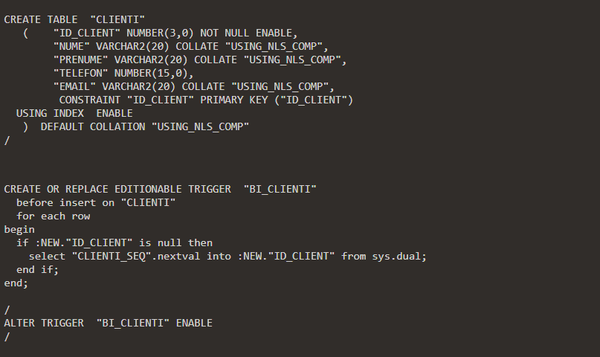

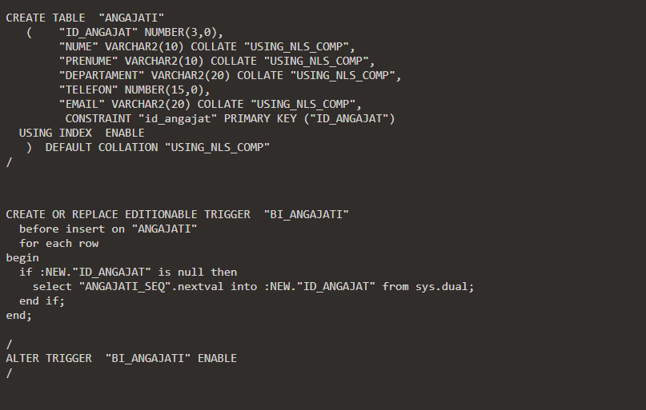

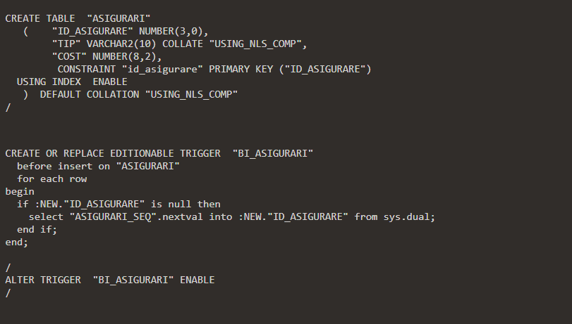

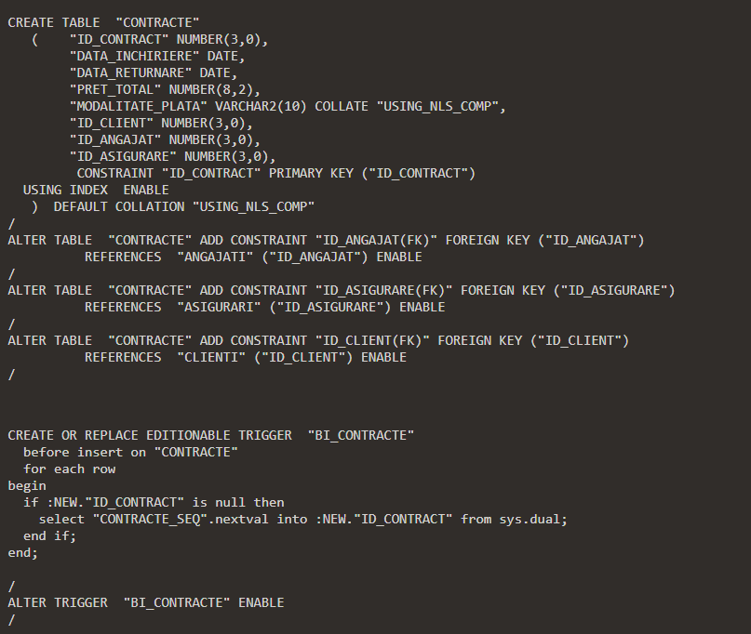

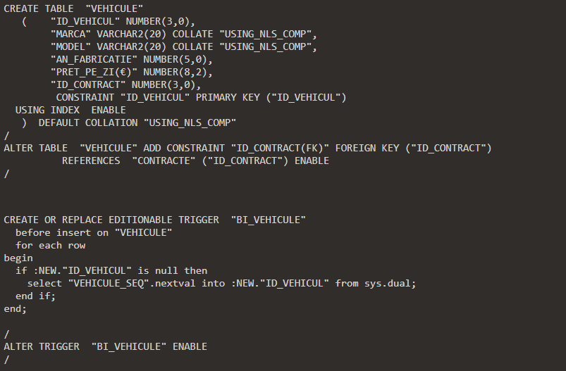

* POPULAREA TABELELOR IN ORACLE

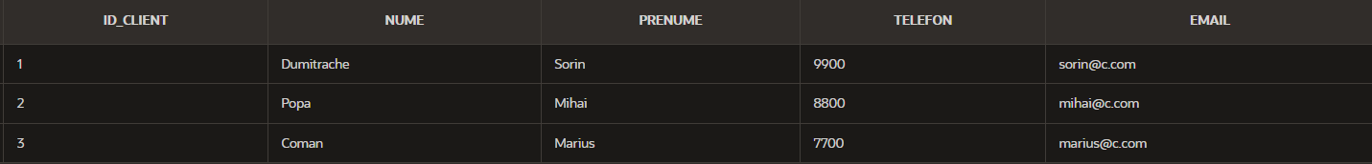

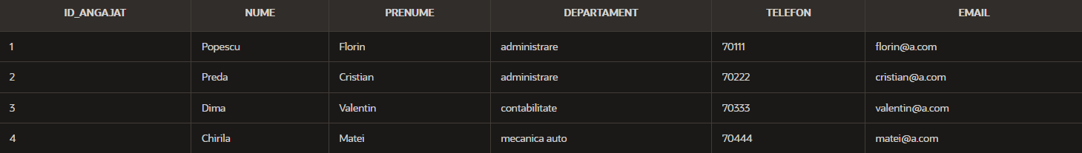



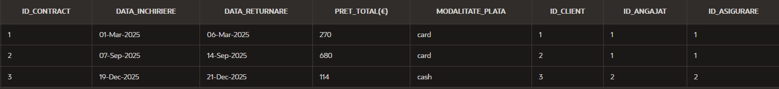

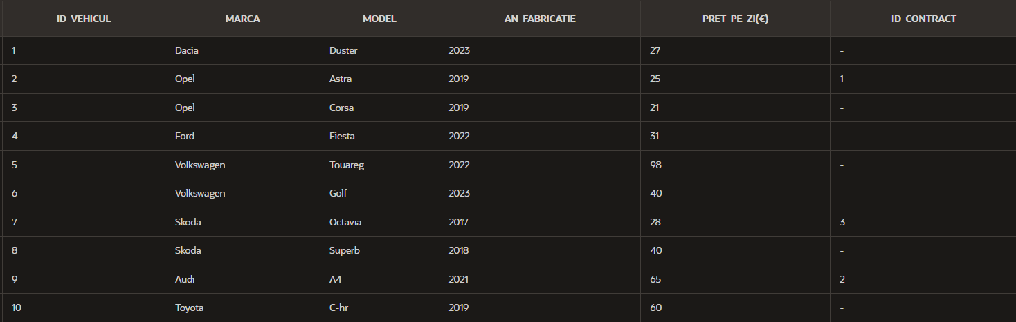

11. BIBLIOGRAFIE

[1] Caietul de notițe

[2] Manual de informatică clasa a XII-a, Carmen Popescu, Editura L&S Info-Mat

[3] [Oracle Academy](https://academy.oracle.com/)